Разработка и апробация цикла арт-практик «Осенние мотивы…»
Романова Л.В., воспитатель старшей группы ГБДОУ № 101 Фрунзенского района Санкт-Петербурга

Актуальность:
Наблюдения за дошкольниками в игре и повседневной деятельности показывают, что дети часто неадекватно выражают свои эмоции (злость, страх, удивление, радость, грусть), не умеют правильно оценивать эмоции других детей, что является существенным барьером в установлении доброжелательных взаимоотношений и умении конструктивно общаться. Детям с ОВЗ сложно осваивать социальные нормы и подчинять им свое поведение. Из за этого возникают конфликты внутри детской группы, у дошкольников появляются внутриличностные проблемы, которые вытекают в агрессивность, гиперактивность, тревожность. застенчивость, замкнутость…
Представленная арт-практика обращает внимание на чувства, эмоции ребенка, помогает ему выразить и познать себя. Учиться правильно, оценивать эмоции других детей. Получить опыт работы в коллективе. развивать воображение, снимать эмоциональное напряжение посредством художественной деятельности.

Мы провели мониторинг дошкольников старшего возраста с ОВЗ. Исследовали особенности эмоционального реагирования дошкольников на стимульный материал умение проявлять и считывать эмоции.
Методика диагностики эмоциональной сферы средствами искусства, была разработана на кафедре культурологического образования. Выявили, что большинство детей называют основные базовые эмоции, и соотносят их с эмоциональной выразительностью художественного образа. Вызывают затруднения распознания произвольных эмоций. (Приложение 1)
По результатам диагностики мы разработали и апробировали цикл занятий «Осенние мотивы…» для детей старшего дошкольного возраста с ОВЗ (5 – 6 лет)
Цель занятий: развитие эмоциональной сферы детей старшего дошкольного возраста с ОВЗ (нарушения опорно-двигательного аппарата) средствами арт-практик.
Задачи:
Развивать эмоциональную отзывчивость на произведения искусства.
Формировать эмоциональный отклик на отраженные в произведениях искусства события, соотносить со своими представлениями о радостном, грустном, печальном и т.д.
Содействовать эмоциональному общению.
Формировать умение видеть общие и отличительные признаки предмета, делающие их особенными.
Учить выражать в слове свои впечатления, представления.
Формировать умение называть картину.
Учить отражать свои впечатления в продуктивной деятельности.

Арт-практика состоит из 5 занятий, каждое из которых включает в себя индивидуальную и групповую творческую работу воспитанников, направленную на эмоциональное развитие ребенка.
1 занятие - « Мир хлеба» (инсталляция)
2 занятие - «Дерево настроения» (распознания производных эмоций веселье, злость)
3 занятие - «Эмоциональный автопортрет в виде дерева» (раскрытие своего «Я» через художественный образ)

4 занятие - «Городской парк» (самовыражения через художественный образ, сплочению детского коллектива)

5 занятие - «Огонь – друг или враг» (роль огня в жизни человека, как добром и злом)

Арт-практика: инсталляция « Мир хлеба»

Целевая аудитория: группа детей 5-6 лет .
Цель занятия: развитие у детей эмоционального восприятия художественного образа в процессе знакомства с картинами художников. Отражение своих впечатлений в процессе собственной художественной деятельности.
Задачи:
1 Помочь детям получить эмоциональный опыт прочтения произведения искусства. Поощрять умение высказывать свое мнение и выслушивать других.
2 Развивать способность видеть и понимать средства художественной выразительности, используемые художником.
3 Расширять культурный кругозор детей.
4 Поддерживать инициативу, креативность в процессе создания собственного художественного произведения, как отклика на эмоциональное переживание, полученное от рассматривания картин художников.
Предварительная работа: Беседы с детьми: «Откуда хлеб пришёл?», «Профессия — хлебороб», «О пользе хлеба, о бережном отношение к нему», «Культура поведения за столом»,
Рассматривание серии сюжетных картин «Урожай».
Чтение литературных произведений: С. Погореловский «Урожай», В.Серова «Золотая рожь», Я. Тайц «Все здесь», Л.Кон «Пшеница», «Рожь»(из книги о растениях), Я. Дагутите «Руки человека», М.Глинская «Хлеб»,К. Паустовский «Теплый хлеб», Украинская сказка «Колосок», Ю.Ждановская «Нива», загадок, пословиц, поговорок, чистоговорок о хлебе ,разучивании стихотворения о хлебе.
Рассматривание колосьев ржи и пшеницы
Экспериментирование: «Что получится, если смешать воду, муку и соль»
Продуктивная деятельность: – рисунки «Колосок», аппликация «Урожай». Работа с родителями: консультации, беседы: «Всё о хлебе»; «Откуда хлеб пришёл», «Хочешь хлебушка?».
Методы и приёмы:
Словесные: беседа, фасилитированная дискуссия, вопросы
Наглядные: рассматривание картин Машкова И. «Натюрморт с хлебом», Николаева Ю. «Натюрморт с хлебом»
Практические: продуктивная деятельность
Материалы и оборудование: проектор, интерактивная доска, картины Машкова И. «Натюрморт с хлебом», Николаева Ю. «Натюрморт с хлебом»
разновидности хлеба и хлебобулочных изделий (хлеб, батон, сушки, круасаны, слойки, рогалики, печенье, вафли, бублики), колосья пшеницы, ячменя, ржи ; мешочки с мукой, мешочки с крупой, яйцо, скорлупки яиц, рушники, полотенца, деревянные ложки, лопатки, солонки.
Ход занятия:

Утром дети, заходя в помещения группы, чувствуют запах свежей выпечки. Все описывают свои представления, и эмоции от ощущения запаха. Дети говорили, что очень вкусно и приятно пахнет. Такой же запах бывает в кафе. Если закрыть глаза, то можно подумать что находишься в булочной. Всем сразу хотелось попробовать на вкус.
Первая часть занятия проходит у интерактивной доски. Участникам предлагается рассмотреть картину художника Машкова И. «Натюрморт с хлебом», по методике «Образ и мысль». Обсудить ее с помощью фасилитированной дискуссии. ( Приложение 2)
-Что вы здесь видите?
- Что в этом необычного? ( А вы такое видели? А что из этого вы сами кушали? )
- Где такое может быть?
- Когда это может происходить? (В какое время года?)
- А как бы вы назвали картину?
Затем предлагается картина другого художника Николаева Ю. «Натюрморт с хлебом» она также обсуждается с помощью фасилитированной дискуссии. ( Приложение 2)
-Что вы видите?
-Что происходит?
-Где это происходит?
-Как бы вы назвали картину?
Далее детям предлагается самим превратиться в художников и создать инсталляцию из хлебобулочных изделий, и других природных и рукотворных материалов. ( Приложение 2)
Рефлексия: В конце работы задать вопросы: Какое у вас теперь настроение? Назовите свою работу. Попробуйте дать названия работам других участников. Удалось ли другим участникам «считать» эмоциональное состояние, которое вы вложили в свою работу? Дети называли свои работы так: «Магазин», « Хлебные изделия», «Хлеб», «Хлебный натюрморт»
Результаты апробации:
Дети получили эмоциональный опыт прочтения произведения искусства, умение высказывать свое мнение и выслушивать других. Научились лучше понимать средства художественной выразительности, используемые художником. Создавать собственные художественные произведения, как отклика на эмоциональное переживание, полученное от рассматривания картин художников, взаимодействовать со сверстниками в процессе создания творческой работы.
Сначала при рассматривании картины художника Машкова И. дети робели, неуверенно отвечали на вопросы односложными словами. Называли что видели: булочки, сушки, хлеб, крендель, пирожное. Видели такие изделия в булочной, печет мама дома, в магазине. На вопрос в какое это время это происходит, дети сначала затруднились ответить, но затем сказали, что это может происходить в любое время года. Дети называли картину: «Ярмарка хлеба», «Хлеб», «Хлебный стол», «Магазин хлеба». Далее при рассматривании второй картины художника Николаева Ю. стали активнее отвечать на вопросы. На вопрос :Что вы видите? Дети называли: хлеб, колоски пшеницы, зерно в мешке, яйцо и скорлупа от него, полотенце. Начался спор у детей с названием сито, одни говорили, что это миска другие, что это форма для выпечки. Затруднились с названием сито. Заметили, что это находиться у печки, и все эти ингредиенты нужны для выпечки хлеба. Назвали эту картину: «Натюрморт», «Приготовление хлеба». При рассматривании картин в основном работали 10 детей, остальные (6 детей) только смотрели и слушали. Хотя им тоже предлагалось ответить на вопрос, но они ничего не говорили. Но после творческой работы инсталляции они активно предлагали названия работ.

Арт-практика « Дерево настроения»

Целевая аудитория: группа детей 5-6 лет .
Цель занятия: развитие у детей способности к распознаванию производных эмоций (веселье, злость) посредством восприятия художественного образа в процессе знакомства с картинами художников. Отражение своих эмоций в процессе собственной художественной деятельности.
Задачи:
1.Помочь детям получить эмоциональный опыт прочтения положительных и отрицательных эмоций с помощью произведения искусства.
2. Поощрять умение высказывать свое мнение и выслушивать других.
3.Актуализировать эмоциональный опыт детей. Развивать осознанно, выражать свои эмоции при помощи жестов, движений, мимики, и считывать эмоции других.
4.Учить выражать свои эмоции, переживания, путем создания художественного образа.
Материалы: проектор, интерактивная доска, картины Ван Гога «Сказочные деревья», картина художника Мурниекса Лаймдота «Восход солнца», листы бумаги, цветные карандаши, восковые мелки.
Методы и приёмы:
Словесные: беседа, фасилитированная дискуссия, вопросы
Наглядные: рассматривание картин Ван Гога «Сказочные деревья», картина художника Мурниекса Лаймдота «Восход солнца»
Практические: игра «Угадай настроение», продуктивная деятельность

Ход занятия:
Первая часть занятия проходит у интерактивной доски. Участникам предлагается рассмотреть рисунки Ван Гога «Сказочные деревья» по методике «Образ и мысль». Обсудить ее с помощью фасилитированной дискуссии.
( Приложение 3)
-Что вы видите?
-Про что это для вас?
- Как у них там?
-Как бы вы назвали эту картину?
Затем предлагается картина другого художника Мурниекса Лаймдота «Восход солнца на деревьях» она также обсуждается с помощью фасилитированной дискуссии. ( Приложение 3)
-Что вы видите?
-Про что это для вас?
-Что вы здесь слышите?
-А как там у них?
-Как бы вы назвали картину?
-Приглашаю вас превратиться в деревья, и поиграть в игру «Угадай настроение». Дети делятся на подгруппы. Каждая подгруппа показывает свои эмоции (злость, веселье, печаль…), а другие считывают эмоции.
-А теперь нарисуйте свое «Дерево настроения» ( Приложение 3)
Рефлексия: В конце работы задать вопросы: Какое у вас настроение? Какие у вас эмоции? Назовите свою работу. Попробуйте дать названия работам других участников. Удалось ли другим участникам «считать» эмоциональное состояние, которое вы вложили в свою работу?
Результаты апробации:
Дети получили эмоциональный опыт прочтения произведения искусства, умение высказывать свое мнение и выслушивать, не перебивая других. Понимать средства художественной выразительности, используемые художником. Создавать собственный художественный образ, как отклик на эмоциональное переживание. Дети сразу включились в работу, внимательно рассматривали картину, говорили, что деревья как в сказочном злом лесу одно дальнее дерево заглядывает на других, другое дерево похоже на лешего. Обратили внимания, что стволы деревьев разные с дуплом, и трещинами, прямые и гладкие, ветки у деревьев прямые и извилистые. Предположили, что в доме могут жить люди и даже приведения, что у них там мрачно и страшно. Дали название картине « Страшная улица», «Темный лес», «Грустная поэма», «Пугливая страна», «Заброшенный дом», «Грустный мир». Рассматривая картину Мурниекса Лаймдота «Восход солнца» увидели, что деревья стоят, как бы в кругу тянут ветки друг другу, что они добрые, дружелюбные, даже веселые. Обратили внимание, что в картине преобладает желтый цвет и его оттенки. Деревья как будто поют вместе песню для солнца. Дети называли картину: « Мир танцев и веселья», «Дружные деревья», «Волшебный лес», «Веселые деревья», « Доброе утро», «Веселая песня». Далее дети рисовали свое дерево настроения. В основном рисовали весёлые, радостные, дружелюбные деревья и только двое детей нарисовали грустные. Дети на прогулке стали обращать внимание на деревья, какие они весёлые, злые, печальные и делиться впечатлениями друг с другом.

Арт-практика « Эмоциональный автопортреты в виде дерева »
Цель: Способствовать раскрытию своего «Я» через художественный образ.
Задачи:
- Формировать стремление к самопознанию, погружение в свой внутренний мир и ориентация в нем.
- Учить передавать своё эмоциональное состояние, используя
различные выразительные средства.
3. Учить детей понимать свои чувства и чувства других людей
4. Способствовать самореализации участников
Предварительная работа: Знакомство с «Автопортретом»; дидактическая игра: «Мой портрет»; этюды на осознание собственных мышечных и эмоциональных ощущений; творческая игра «Угадай кто это?»
Беседа: «Как меняется настроение»; Чтение И. А. Бунин «Листопад»;
Материалы: пиктограммы эмоций (5 базовых эмоций, 4 производные эмоции), шаблоны деревьев с кроной, масляная пастель.
Методы и приёмы:
Словесные: беседа, фасилитированная дискуссия, вопросы
Наглядные: рассматривание пиктограммы эмоций
Практические: продуктивная деятельность
Ход занятия:
Сначала мы предложили детям обозначить эмоции цветом ( Приложение 4)
- Каким бы вы цветом раскрасили эмоции?
Выбранные цвета были отложены для следующего задания.
Затем дали детям выбрать шаблоны деревьев с кроной.
- Если бы ты был деревом, то каким бы деревом ты был?
Поскольку дерево это вы, можете раскрашивать выбранными мелками, как вам хочется. ( Приложение 4)
Рефлексия: Что вы делали? Как вы чувствовали себя, когда были деревом? Как это – быть деревом? Похожи ли ваши автопортреты? Почему?

Результаты апробации: Дети с большим желанием принялись за работу, обозначили разными цветами все предложенные эмоции, а затем выбрали предложенные шаблоны деревьев, выбирали, потому что у одного было много листвы, другим понравились стволы деревьев, тонкие, толстые. Денис рассказал о своих чувствах, когда делал свой автопортрет, что у него были смешанные цвета, я был задумчивым, но мне кажется быть деревом интересно, хорошо и просто. Ксюша сказала, что я дерево и я самая красивая, а деревом быть это все время наклоняться и качаться. Арина, что я дерево красивое и веселое и что деревом быть интересно у него может быть разное настроение. Степа был деревом добрым немного сердитым и веселым, а быть деревом сказал это интересно. Все дети говорили, что деревья похожи на их автопортреты.

Арт-практика « Городской парк»

Цель: Развитие эмоциональной сферы детей. Создание возможности для самовыражения, сплочению детского коллектива.
Задачи:
1.Расширить представления детей о парке и лесе.
2.Расширить знания детей о характерных особенностях парка.
3. Обогащать эмоциональный словарный запас детей.
4.Формировать стремление понимать свои чувства и чувства других людей
5.Воспитывать у детей доброе, бережное отношение к природе.
6.Воспитывать умение работать в команде, договариваться между собой.

Предварительная работа: наблюдения за живой и неживой природой; беседы с детьми: «Осень в городе»;
Чтение художественной литературы; заучивание стихов об осени, отгадывание загадок
Материалы: большой рулонный лист, раскрашенные детьми шаблоны деревьев с кроной, картинки скамеечек, фонарей, белок, птичек, клей карандаш,
Методы и приёмы:
Словесные: беседа, фасилитированная дискуссия, вопросы
Наглядные: рассматривание картин Золотова Е.А., Остроумовой-Лебедевой, Цукана Дмитрия и Connie Tom
Практические: продуктивная деятельность

Ход занятия:
Первая часть занятия проходит у интерактивной доски.
- Что такое природа? А где в городе природа?
Далее предлагаем детям рассмотреть картины художников с изображением леса и парка.
Участникам предлагается рассмотреть картины Золотова Е.А., Остроумовой-Лебедевой, Цукана Дмитрия и Connie Tom по методике «Образ и мысль». Обсудить ее с помощью фасилитированной дискуссии.
( Приложение 5)
- Что вы видите?
- Когда это происходит?
- Где это происходит?
- Чем отличаются парк и лес?
-А теперь давайте сделаем парк из наших деревьев.
-Найдите себе место в этом парке. (Предлагаем детям дополнить свое дерево животными, птицами). ( Приложение 5)
Рефлексия:
- Почему ты выбрал это место?
- Как вы чувствуете себя среди других деревьев? Что у вас изменилось?
- А как у них там?
-Дайте название парку.
-Какой парк получился?

Результаты апробации: При рассматривании картин большинство детей обратили внимания на статуи, и что они могут находиться только в парке. Мостик может находиться и в парке и лесу. Дети отвечали, что в лесу и парке есть дорожки. Выполняя работу на большом листе, где нарисованы дорожки, выбирали себе место в парке, кто под фонарем, чтобы было светло. Многие дети размещали свои деревья рядом друг с другом, потому что дружат. Некоторые расположили деревья, у скамеечек объясняя тем, что любят отдыхать. В парке, где много деревьев весело, дружно, спокойно. Название парку предлагали такое: «Парк дружбы», «Парк настроения». При создании работ я обратила внимания, что дети внимательно слушали друг друга, советовали свое и договаривались между собой.

Арт-практика «Огонь: друг или враг»

Цель занятия: Расширить представление детей о роли огня в жизни человека. Закрепить знания детей об огне, как добром и злом.
Задачи:
1.Учить решать противоречия «огонь – друг, огонь – враг»
2.Закрепить у детей знания безопасного обращения с огнем и пожароопасными предметами, правила поведения во время пожара.
3.Развивать способность видеть и понимать средства художественной выразительности, используемые художником.
4. Совершенствовать навыки выполнения изображения масляной пастелью.
5. Поддерживать инициативу, креативность в процессе создания собственного художественного произведения, как отклика на эмоциональное переживание.
Предварительная работа: Рассматривание плакатов по пожарной безопасности; Беседа: « История огня», « опасные отопительные приборы»
Чтение художественных произведений: «Пожар» Л.Н.Толстого, «Пожар», «Рассказ о неизвестном герое» С.Я.Маршака, разучивании стихотворения о противопожарной безопасности
Просмотр мультфильмов «Кошкин дом», «Уроки тетушки Совы. Уроки осторожности», «Пылающий огонь»
Работа с родителями: консультации, беседы: «Правила пожарной безопасности»
Материалы: Картинки с отопительными электроприборами, игрушечные электроприборы, проектор, интерактивная доска, картины Ван Гога с изображением женщин, визуальный ряд картин: очаг, камин, печь, буржуйка, видеоролик: « Как горит огонь», альбомный лист формата А-4, масляная пастель.
Методы и приёмы:
Словесные: беседа, фасилитированная дискуссия, вопросы
Наглядные: рассматривание картин Ван Гога с изображением женщин, визуальный ряд картин: очаг, камин, печь, буржуйка
Практические: игра «Как двигается огонь», продуктивная деятельность
Ход занятия:
Детям показываются картинки с отопительными электроприборами, игрушечные электроприборы. Проводится беседа:
- Есть опасные приборы. Чем они опасны?
-Почему тогда мы их держим дома?
-Зачем они нам нужны?
-Всегда ли были такие приборы?
- А как было раньше?
-Чем грелись? Чем гладили? Как разогревали еду?
Дальше предлагаем детям рассмотреть картины Ван Гога с изображением женщин по методике «Образ и мысль». Обсудить ее с помощью фасилитированной дискуссии. ( Приложение 6)
-А что вы видите?
-А как (у неё) там?
-Почему вы так думаете?
-А что это такое?
-Что здесь происходит?
Далее предлагаем детям визуальный ряд: очаг, камин, печь, буржуйка.
-Как думаете, это было опасно?
-Можем ли мы без огня обойтись?
-Если огня слишком мало, что будет? А если огня много?
- А что огонь кушает?
- Давайте с вами поиграем. Игра «Как двигается огонь»
-Если огонь очень мощный, какое настроение у вас вызывает? (страх, испуг)
-А если огня много и он такой яркий, светящий? (радость, веселье)
- Огонь нам нужен, но он должен быть управляемым.
Детям показывается видеоролик: « Как горит огонь»
-Какого цвета огонь? (разноцветный, голубой, синий, фиолетовый, красный, оранжевый, желтый)
- А теперь давайте нарисуем огонь. ( Приложение 6)
Рефлексия: -Что вы делали? -Что вы чувствовали при этом? -Что вам понравилось больше всего?- Давайте вспомним правила, которые уберегут нас от огня.
Результаты апробации: Дети с большим желанием рассматривали картину Ван Гога обратили внимание, что в комнате ничего нет кроме стула и окна. У женщины нет света, никто с ней не живет она одна и ей одиноко. Высказали свои предположения что под ногами коробка, ящик. Удивились когда узнали что это отопительный прибор. Дети активно отвечали на вопросы. С большим желанием телесно показывали, как разгорается огонь. При рисовании всем детям было комфортно рисовать огонь. Дети сами догадались, что в рисунке есть цвета радуги. После занятия в самостоятельной деятельности рисовали свои рисунки, где огонь присутствовал как элемент тепла и уюта.

Вывод
Результаты мониторинга личностного потенциала дошкольников с ОВЗ показали, что большинство детей понимают базовые эмоции, и соотносят их с эмоциональной выразительностью художественного образа. Вызывают затруднения производные эмоции. По результатам диагностики нами были организованны занятия для развития эмоциональной сферы у дошкольников старшего возраста.
Дети получили эмоциональный опыт прочтения произведения искусства, умения высказывать свое мнение и выслушивать других.
Дети стали лучше понимать свои эмоции и эмоции других людей. Дети по другому стали относиться друг к другу, внимательно приглядываются к лицам. Спрашивают: – Почему Денис сегодня грустный? - Ксюша очень веселая!
Дети стали лучше понимать средства художественной выразительности, используемые художником.
Дети научились создавать собственное художественное произведение, как отклик на эмоциональное переживание, полученное от рассматривания картин художников.
Дети взаимодействовали со сверстниками в процессе создания творческой работы.
В дальнейшем мы планируем продолжать использовать арт-практики на занятиях по всем образовательным областям. Эта форма работы оказалась эффективной для коррекции и развития эмоциональной сферы детей старшего дошкольного возраста.

Список литературы:
1. Аверченко Л.К., Андрюшина Т.В., Булыгина А.А., Журевич Л.А., Залесов Г.М., Звягинцев В.В., Кашник О.И., Крейк А.И., Николаенко В.М., Татаринова Г.Б., Федосихина Е.А., Шибаева С.С. ПСИХОЛОГИЯ И ПЕДАГОГИКА Учебное пособие НГАЭиУ 2000.
2. Архипова Е. Ф. Инклюзивное образование детей с нарушением опорно-двигательного аппарата URL: https://www.facebook.com/sdojournal (дата обращения 11.06.2020)
3. Ванюшкина Л.М, Коробкова Е.Н. МИР НАУКИ, КУЛЬТУРЫ, ОБРАЗОВАНИЯ. № 3 (64) 2017 198 Санкт-Петербург, E-mail: korobkovaelena@mail.ru (дата обращения 17.06.2020)
4. Вершинина Н.А., Хащанская М.К. Арт-педагогика как основа совместного обучения взрослых, работающих с детьми дошкольного возраста // Современное дошкольное образование. Теория и практика. – 2017. – №5. – С.46–54.
5. Под редакцией Вераксы Н. Е., Комаровой, Васильевой М. А. ОТ РОЖДЕНИЯ ДО ШКОЛЫ. Примерная общеобразовательная
программа дошкольного образования — М.: МОЗАИКА$СИНТЕЗ, 2014.
6. Иванова Е.В., Мищенко Г.В. Коррекция и развитие эмоциональной сферы детей с ограниченными возможностями здоровья. – М.: Национальный книжный центр, 2016. – 112
7. Изард К. Психология эмоций. СПб, изд. «Питер» 2000.
8. Карелина И. О. Эмоциональная сфера ребенка как объект психологических исследований : избранные научные статьи. – Прага : Vědeckovydavatelské centrum «Sociosféra-CZ», 2017. – 157 c
9. Кириченко, К. В. Арт-педагогические технологии в условиях дошкольного образовательного учреждения / К. В. Кириченко. — Текст : непосредственный // Молодой ученый. — 2017. — № 42 (176). — С. 164-167.
10. Колягина В. Г. Арт-терапия и арт-педагогика для дошкольников. Учебно-методическое пособие. – М.: Прометей, 2016. – 164 с
11. Концепция образования детей с ОВЗ в образовательном пространстве Санкт-Петербурга (утверждена распоряжением Комитета по образованию Санкт-Петербурга № 1263-р от 05.05.2012) URL: site:www.Consultant.ru (дата обращения 13.05.2020)
12. Копытин А. И. К65 Теория и практика арт-терапии — СПб.: Питер, 2002. — 368 с: ил. — (Серия «Золотой фонд психотерапии»)
13. Костерина Н.В. Психология индивидуальности (эмоции) /Яросл.гос.ун-т.Ярославль, 1999.24с.
14. Крылова Н. Б. Свободное воспитание в семье и школе: культурные практики детей. М. : Сентябрь, 2007.
15. Лебедева Л. Д. Практика арт-терапии: подходы, диагностика, система занятий. - СПб.: Речь, 2003. - 256 с. Серия – психологический практикум.
16. Под редакцией Медведевой Е. А. АРТПЕДАГОГИКА И АРТТЕРАПИЯ В СПЕЦИАЛЬНОМ И ИНКЛЮЗИВНОМ ОБРАЗОВАНИИ УЧЕБНИК ДЛЯ СПО 2-е издание, Москва ▪ Юрайт ▪ 2018 biblio-online.ru URL: [http://psychlib.ru/mgppu/MAaso2001/AML-001.HTM#$p1]стр24(дата обращения 05.06.2020)
17. Медведева Е. А., Левченко И. Ю., Комиссарова Л. Н. , Добровольская Т. А. . Артпедагогика и арттерапия в специальном образовании: Учеб. для студ. сред. и высш. Пед. учеб. заведений / — М.: Издательский центр «Академия», 2001. — 248 с.
18. Приказ Министерства труда и социальной защиты РФ от 5 мая 2018 г. № 298н «Об утверждении профессионального стандарта "Педагог" URL:https://normativ.kontur.ru/(дата обращения 13.05.2020)
19. Сергиенко, Е. А. Социально-эмоциональное развитие детей. Теоретические основы / Е. А. Сергиенко, Т. Д. Марцинковская, Е. И. Изотова и др. — М. : Дрофа, 2019. — 248 с.
20. Сергеева Н. Ю. Арт-педагогика и арт-терапия: к вопросу о разграничении понятий // Ученые записки ЗабГУ. URL: https://cyberleninka.ru/article/n/art-pedagogika-i-art-terapiya-k-voprosu-o-razgranichenii-ponyatiy (дата обращения 11.06.2020)
21. Стратегии развития воспитания в Российской Федерации на период до 2025 года (утверждена Распоряжением Правительства Российской Федерации от 29 мая 2015 г. N 996-р г.) / URL: http://www.consultant.ru/ (дата обращения 13.05.2020)
22. Федеральный закон от 29.12.2012 №273-ФЗ «Об образовании в Российской Федерации»; URL: http://www.consultant.ru/ (дата обращения 13.05.2020)
23. Федеральный закон от 24.07.1998 № 124-ФЗ «Об основных гарантиях прав ребёнка в Российской Федерации» URL: http://www.consultant.ru/ (дата обращения 13.05.2020)
24. Федеральный закон от 24.11.1995 № 181-ФЗ «О социальной защите инвалидов в Российской Федерации» URL: http://www.consultant.ru/ (дата обращения 13.05.2020)
25. Федеральный государственный образовательный стандартом дошкольного образования от 17 октября 2013г. №1155(Зарегистрировано в Минюсте России 14.11.2013 № 30384) URL: http://www.consultant.ru/ (дата обращения 13.05.2020)
26. Хащанская М. К., Разработка моделей и психотерапевтических приёмов для учебно-воспитательной работы с детьми и воспитывающими взрослыми в образовательных учреждениях с оргкультурой разного типа. // Влияние организационной культуры дошкольных учреждений разного типа на развивающий характер образовательного процесса. Краткий отчет о НИР. ИРДО РАО. – М., 2010 г. URL: art-psychology.org›938/(дата обращения 10.06.2020)
27. Хащанская М.К., Арт-практики в художественном образовании: учебно-методическое пособие. - СПб.: СПб АППО, 2019. - 95с. – ISBN

Приложение 1 Мониторинг
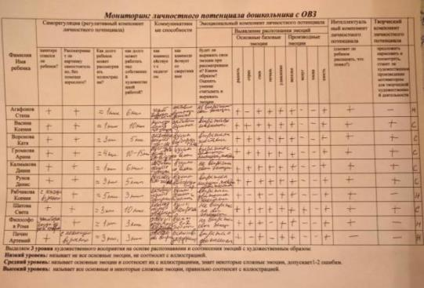

Базовые эмоции

Производные эмоции 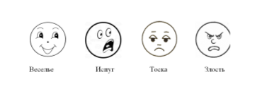

Предложили рассмотреть иллюстрации В. Сутеева, определить эмоциональные
состояния героев.
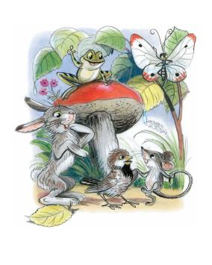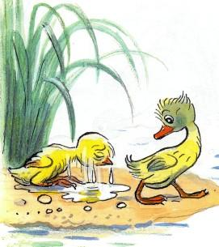

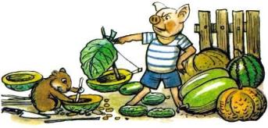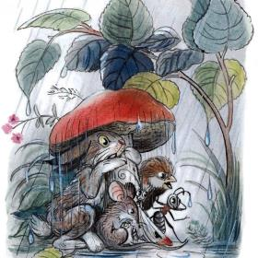

Приложение 2 Арт- практика « Мир хлеба»
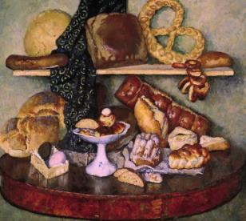
Илья Машков
«Снедь московская»
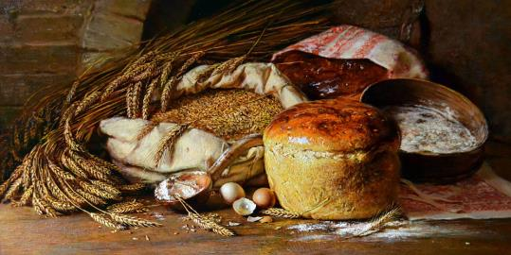
Юрий Николаев
«Натюрморт с хлебом»

Работа детей старшей группы
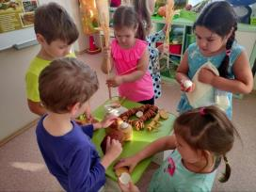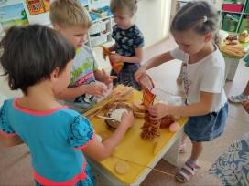

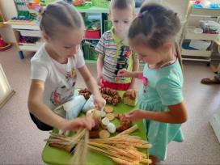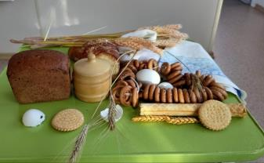
«Хлебные изделия»
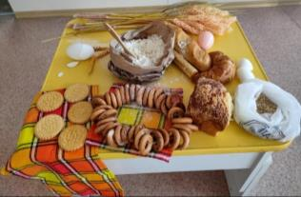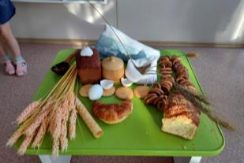
«Хлебный натюрморт» «Урожай»

Приложение 3 Арт- практика « Дерево настроения»

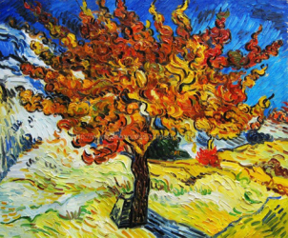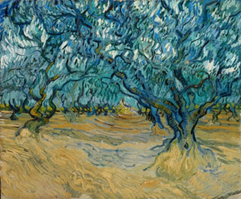
Ван Гог «Дерево» Ван Гог
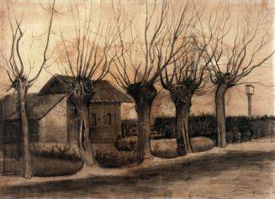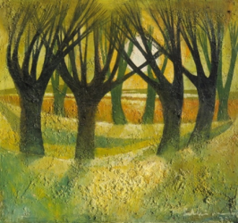
Ван Гог Лаймдот Мурниекс
«Восход солнца на деревьях»

Игра «Угадай настроение»

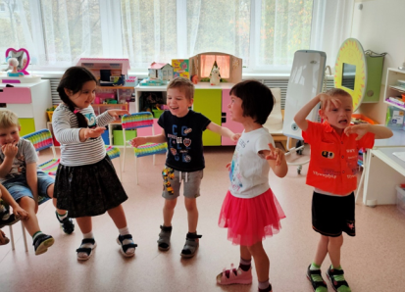
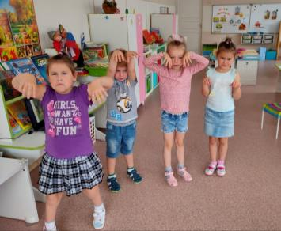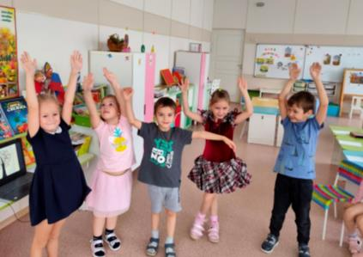

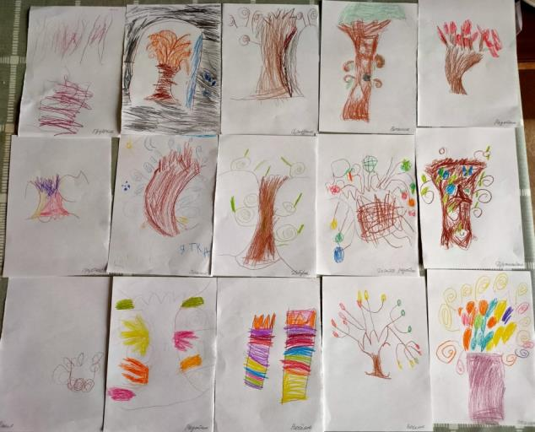

Приложение 4 Арт-практика « Эмоциональный портрет в виде дерева»

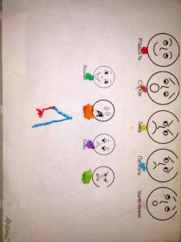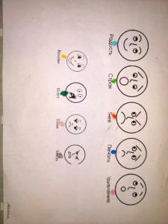

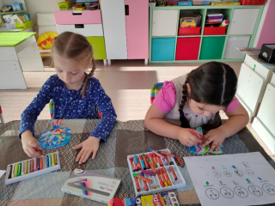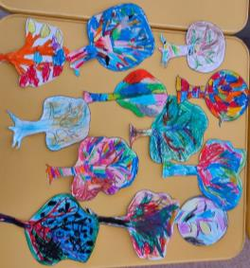
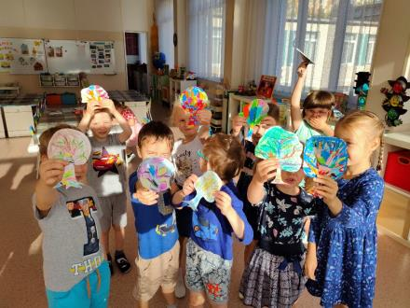

Приложение 5 Арт- практика « Городской парк»
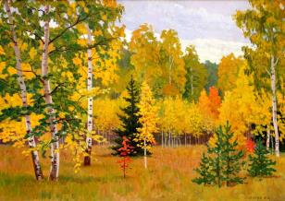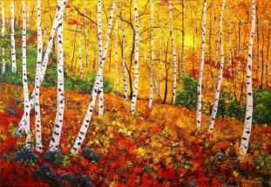
Золотов Е.А. Connie Tom

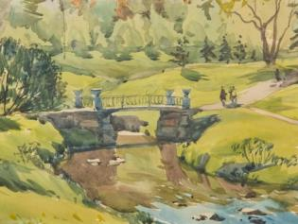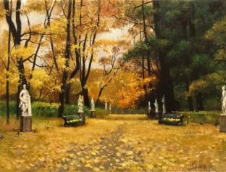
Остроумова-Лебедева Анна Цукан Д.

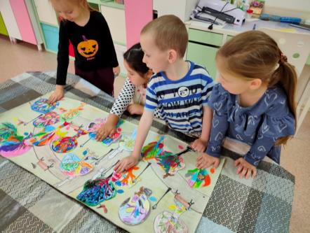

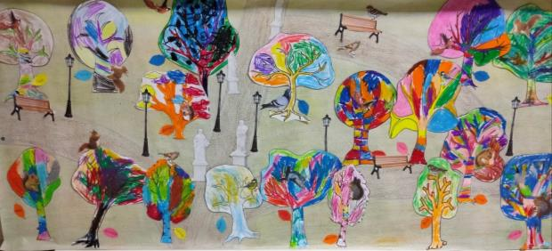
Парк Дружбы

Приложение 6 Арт- практика « Огонь – друг или враг»
